RUMAH ADAT PULAU SULAWESI
- Sulawesi Utara
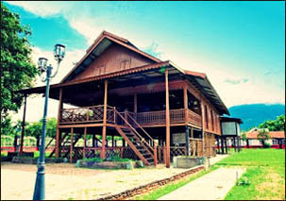
Rumah adat sulawesi utara bernama rumah walewangko atau rumah pewaris. Rumah ini adalah rumah khas suku minahasa disulawesi utara yang hingga kini gaya arsitekturnya masih kerap digunakan dalam bangunan rumah bangunan rumah modern masyarakatnya.
- Sulawesi Barat
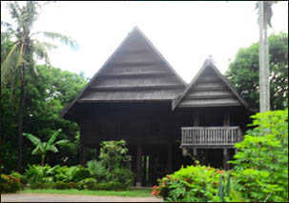
Rumah adat sulawesi barat bernama Rumah Boyang. Rumah Boyang adalah rumah adat yang berfunfsi sebagai tempat tinggal nenek moyang suku mandar sulawesi Barat di masa silam. Rumah Boyang memiliki gaya arsitektur yang unik dan di buat dari susunan kayu kokoh, yang membentuk model panggung.
- Sulawesi Tengah
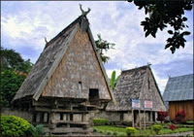
Rumah adat sulawesi tengah bernama Rumah Tambi dan Rumah Souraja. Rumah Tambi adalah rumah yang digunakan oleh masyarakat suku kaili sebagai tempat tinggal. Rumah Tambu umunya berbentuk persegi panjang dengan atap yang besar menjulang ke atas yang berfungsi sebagai peneduh dan juga sebagai dinding rumah. Rumah Seuraja memiliki gaya arsitektur dan ukuran yang berbeda dengan Runah Tambi.

- Sulawesi Tenggara
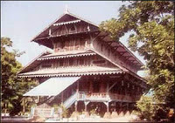
Rumah adat sulawesi tenggara bernama Banua Tada. Rumah Banua Tada adalah tempat tinggal masyarakat suku walio atau suku buton, rumah banua tada berbentuk seperti rumah panggung yang unik dan rumah khas orang buton dapat berdiri tegak sekalipun tidak menggunakan satu paku pun untuk menguatkan ikatan antar kayu yang berasal dari alam.
- Gorontalo
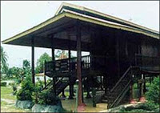

Rumah adat gorontalo bernama rumah adat dulohupa yaitu rumah panggung dengan pilar-pilar kayu dan atap yang artistik. Rumah dulohupa difungsikan sebagai tempat atau balai musyawarah masyarakat adat Bandayo Doluhupa.

Pakaian Adat Sulawesi

Provinsi Sulawesi Utara – Pakaian adat Laku Tepu
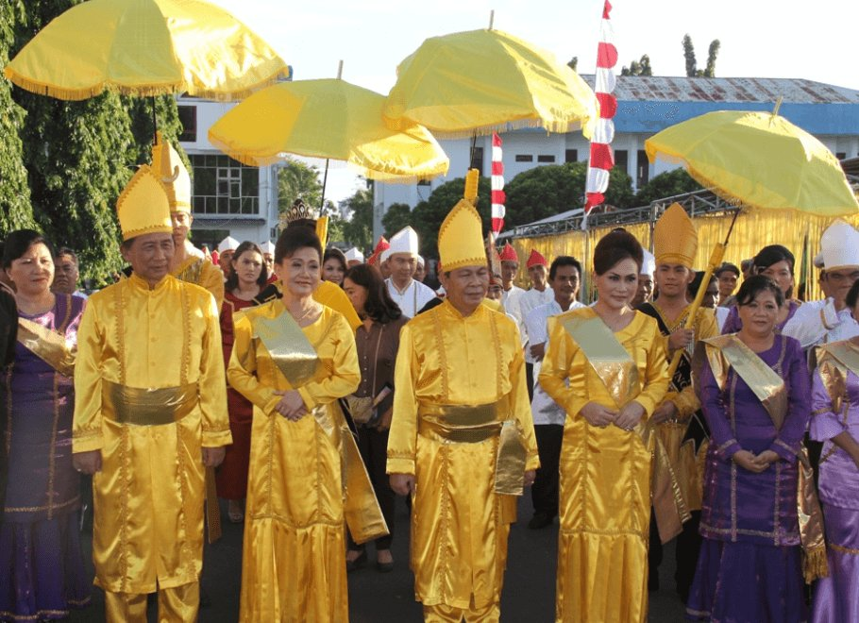
Pakaian adat ini dipakai saat ada perayaan upacara tulude. Pakaian adat ini memliki beberapa keunikan diantaranya adalah bahan pembuatannya berasal dari serat tanaman pisang yang dinamakan dengan serat kofo.

Provinsi Sulawesi Barat – Pakaian adat tradisional Mandar
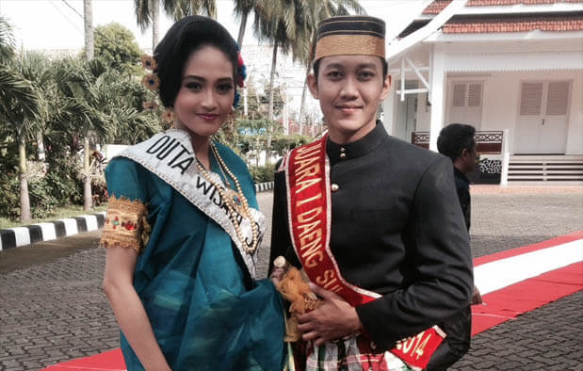
Pakaian utama terdiri dari baju awang boko sebagai atasan dan lipaq saqbe sebagai bawahan. Baju boko adalah semua baju kurung sebatas lengan yang umunya dibuat dari bahan kain berwarna cerah.
Pakaian pria mengenakan jas tertutup warna hitam yang berlengan panjang atasan diapdukan dengan celana panjang dan kain sarung yang dilitkan dipinggang sebagai bawahan.
3. Provinsi Sulawesi Tengah – Pakaian adat tradisional Nggembe
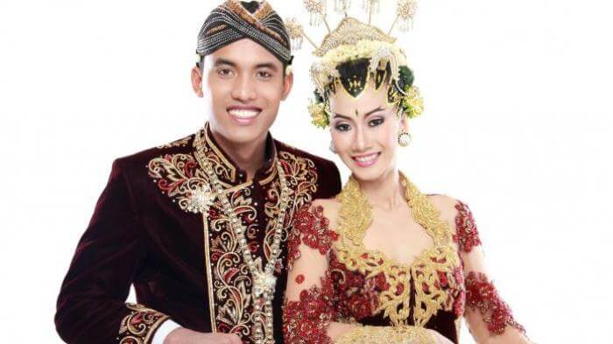
Pakaian nggembe adalah pakaian yang biasanya dipakai oleh remaja puutri yang mana digunakan untuk upacara adat maupun pesta. Pakaian nggembe mempunyai lengan lebar selebar kain, berkerah bulat, panjang blus sampai pinggang dan longgar
4, Provinsi Sulawesi Tenggara – Pakaian adat tradisional Suku Tolaki
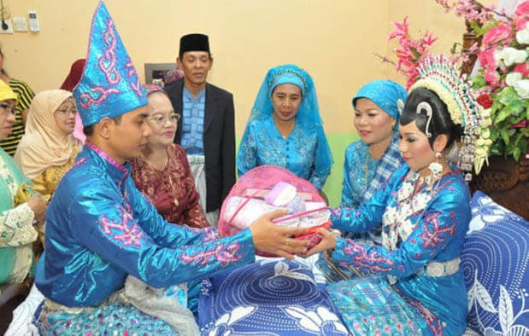
Baju adat sulawesi tenggara awalnya hanya digunakan oleh para bangsawan ataupun orang yang memiliki kedudukan. Mereka memakai pakaian adat pada saat upacara pengantin ataupun acara adat lainnya. Untuk baju adat tolaki sulawesi tenggara terdiri dari dua jenis yaitu Babu Nggawi dan Babu Nggawi Langgai.
- Provinsi Sulawesi Selatan – Pakaian adat tradisional Bodo
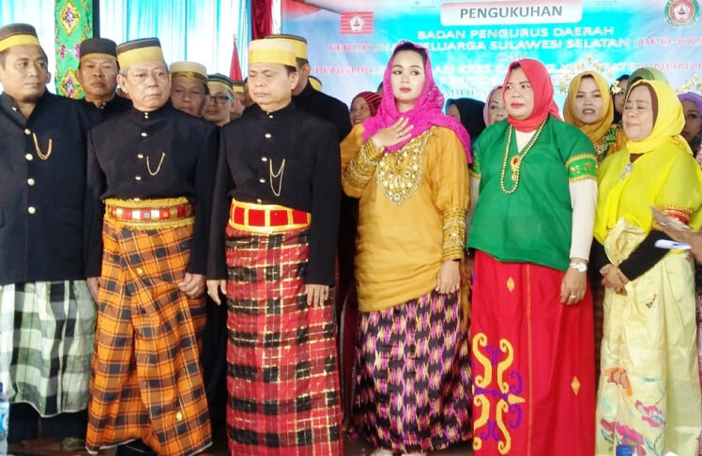
Pakaian bodo adalah pakaian adat untuk wanita suku bugis, sulawesi selatan. Baju ini berlengan pendek dan mempunyai bentuk segi empat, baju ini adalah salah satu baju tertua di dunia.
- Provinsi Gorontalo – Pakaian adat tradisional Gorontalo
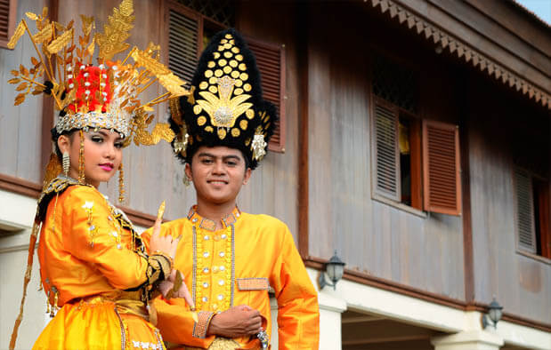
Pakaian adat tradisional ini biaasanya disebut dengan Billu ( pakaian mempelai putri) dan Mukuta (pakaian pengatin putra). Pakaian ini biasanya memiliki tiga warna dan mempunyai arti tersendiri warna itu adalah kuning keemasan, warna hijau dan warna ungu.

Pakaian Adat Maluku

- Provinsi Maluku – Pakaian adat tradisional Baju Cele

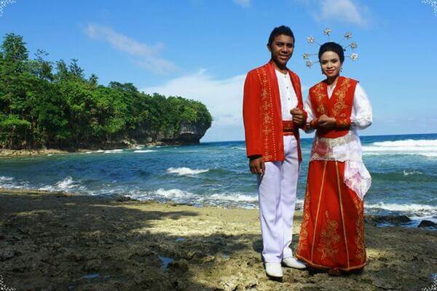
Baju cele memiliki ciri berkotak-kotak kecil dan geometris bergaris-garis. Pada umunya baju ini dipadukan dengan sarung yang mempunyai warna yang tak jauh berbeda, yang terpenting harus serasi dan seimbang. Baju cele ini hanya dipakai untuk upacara adat.

Provinsi Maluku Utara – Pakaian tradisional Manteren Lemo.
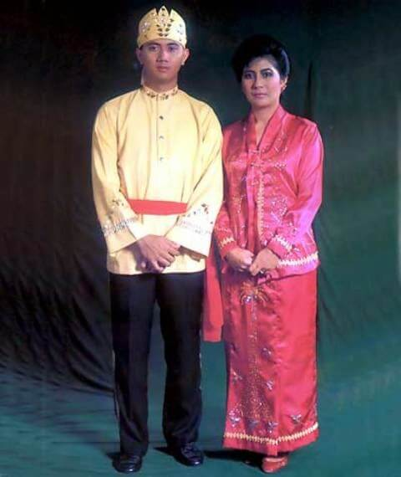
Pakaian adat ini terdapat atas celana panjang berwarna hitam bersama bis merah yang memanjang dari atas sampai bawah. Bajunya bentuk jas yang tertutup dengan kancing yang besar yang terbuat dari sebuah perak yang mempunyai jumlah sembilan dan untuk ujung tangan,saku dan leher jas semuanya berwarna merah.
Rumah Adat Maluku
- Maluku
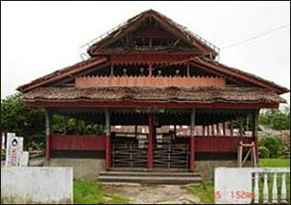
Rumah adat maluku bernama rumah adat baileo, bukan hanya berfungsi sebagai tempat tinggal dan tempat penyimpanan benda suci, tempat upacara adat dan balai warga semata. Ukuran rumah baileo yang sangat besar, modelnya yang berupa rumah panggung, serta adanya beberapa ornamen etnik sebagai hiasan.

- Maluku Utara
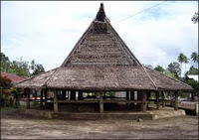
Rumah adat maluku utara bernama rumah adat sasadu, rumah adat ini sebetulnya tidak berfungsi sebagai tempat tinggal. Fungsi utamanya dalah sebagai balai pertemuan adat atau tempat digelarnya beragam upacara dan ritual. Rumah adat sasadu dangat sesuai dengan gaya arsitekturnya yang nyaris tanpa dinding bahkan masih beralaskan tanah liat.
Pulau Sulawesi
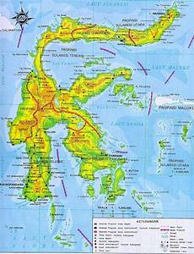
Nama sulawesi sepertinya berasal dari bahasa daerah asli Sulawesi Tengah yaitu sula memiliki arti nusa (pulau) dan wesi yang berarti besi.
Sulawesi merupakan salah satu dari 5 pulau besar di indonesia yang memiliki bentuk unik dengan bentuk yang memiliki banyak teluk dan tanjung.
#Pemerintahan di Sulawesi dibagi menjadi enam provinsi berdasarkan urutan pembentukannya yaitu
  - Provinsi Sulawesi Utara ibukota Manado
  - Provinsi Sulawesi Tengah ibukota Palu
  - Provinsi Sulawesi Barat ibukota Mamuju
  - Provinsi Sulawesi Selatan ibukota Makassar
  - Provinsi Sulawesi Tenggara ibukota Kendari
  - Provinsi Gorontalo ibukota Gorontalo
# Di Pulau Sulawesi Terdapat Beberapa Suku Bangsa Yaitu :
- Suku Bugis-Makassar adalah suku yang lebih dominan dipulau sulawesi
- Suku Mandar
- Suku Toraja
- Suku Bentong
#Bahasa Yang Digunakan Pulau Sulawesi Yaitu:
- Bahasa makassar
- Bahasa bugis
- Bahasa pettae
- Bahasa toraja
- Bahasa mandar

# Lagu Daerah Pulau Sulawesi
i patokan - (Provinsi Sulawesi Utara)
Sayang sayang si patokaan
Matego tego gorokan sayang
Sayang sayang si patokaan
Saka mangemo tanah man jauh
Mangemo milei leklako sayang

PULAU MALUKU
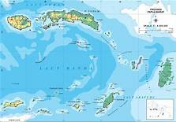
Maluku adalah sebuah provinsi yang meliputi bagian selatan kepulauan maluku. Indonesia lintasan sejarah maluku telah dimulai sejak zaman kerajaan-kerajaan besar di timur tengah seperti kerajaan mesir yang dipimpin oleh Firaun.
#Pemerintahan di Maluku dibagi menjadi dua provinsi berdasarkan urutan pembentukannya yaitu :
- Provinsi Maluku ibukota Ambon
- Provinsi Maluku Utara ibukota Sofifi
#Suku yang terdapat di pulau maluku :
- Suku bangsa melanesie pasifik adalah suku bangsa yang pling dominan dipulau maluku.
- Suku Ambon
- Suku Badar
- Suku Aru

#Beberapa bahasa yang paling umum di petuturkan di maluku yaitu:
- Bahasa ambon adalah bahasa yang paling dominan di provinsi maluku.
- Bahasa wemale, dipakai penduduk Negeri Piru, seruawan,
kamarian, dan rumberu (kabupaten seram bagian barat)
- Bahasa alune, dipakai diwilayah tiga batang air yaitu Tala, mala, dan malewa.
- Bahasa nuaulu, dituturkan oleh suku nuaulu di pulau seram selatan yaitu antara teluk elpaputi dan teluk teluti.
#Lagu daerah maluku
Maluku ”Burung kakak tua”
Burung kakatua
Hinggap dijendela
Nenek sudah tua
Giginya tinggal dua
Lesbum lesbum lesbum la la la 3x
Burung kakatua

